Вед. : Здравствуйте дорогие наши гости! Мы Вас пригласили на праздник Осени, посмотрите как красиво за окном, какие краски нам дарит художница Осень. Как красиво Осень украсила наш зал.
В зал входят дети, и становиться возле листочков, лежащих на ковре, танцуют «пружинку» и «хлопают».
Вед. : Художник Осень, всё, украсил леса, позолотил!
Дождик, эту краску не отмыл.
1 чтец.
Листик клена на ладошку,
Потихоньку упадет,
Это осень золотая
По дорожке к нам придет!
2 чтец.
Листья все осенним днем
Красивые такие,
Давайте песенку споем,
Про листья золотые.
Песня.
Вед. : Слышу – слышу, листья шелестят, веточки хрустят! Кто, это к нам идет. Это же гномик, а давайте его разыграем и спрячемся за листочки. (Дети приседают, берут листочки и держат листочки перед лицом, «кружатся» за ними) .
Заходит Гном (держит листочки в руках)
Гном: Как работы много стало, сколько листиков опало,
Подметать я их спешу,
Я метелочку возьму,
Листья в кучу заберу!
Игра: «Гномик и листочки» (под музыкальное сопровождение гном метелочкой метет в «кучу» в центр «листики») .
Гном: Фух! Как много было работы! Теперь, порядок!
Вед. : Пусть веселый ветерок наши листья унесет!
Дети садятся на свои места.
Гном: что ты, ветер, ну в самом деле
Все листочки разлетелись!
Сейчас свое метелочку возьму,
И листочки снова, соберу!
Под музыку, дети встают с мест и летят снова и машут листочками.
Гном: Ах, вы листочки мои золотые, расписные.
Что бы, вы не улетали, я вас всех - догоню.
Гном, бегает за листочками, дети садятся на свои стульчики.
Гном: Да, это же не листочки вовсе!
Вед. : Конечно Гном, это детишки – ребятишки девчонки и мальчишки.
Гном: Здравствуйте, озорники!
Рассказывайте, зачем в мой осенний лес пожаловали?
Вед. : Уважаемый Гном, мы пришли полюбоваться замечательной природой и, конечно, поискать Золотую Осень.
Гном. : Хорошо! Я вам помогу!
Я секрет открою вам.
Осень любит только тех,
У кого веселый смех.
Тех, кто пляшет и поет,
Тех, кто весело живет!
Вед. : Мы умеем веселиться, и смеяться и резвиться!
Гном: Тогда, скорей, пойдем
Осень с вами мы обязательно найдем!
Вот у меня есть дудочка - волшебная. Как только я заиграю на ней, попадем на поляну! (играет на дудочке)
Вед. : Что такое, что случилось?
Все вокруг переменилось!
Дождик моросит, тучка в гости к нам спешит! (в зал пришла Тучка)
Тучка: Я, тучка осенняя, синяя – синяя,
Не большая, но сильная.
Если только захочу –
Всех вас дождиком смочу!
Вед. : Тучка тучка, подожди
Убери свои дожди!
Давай мы с тобой поиграем.
- Ребята, кто нам поможет, спрятаться от дождика?
Дети: Зонтик
Ига «Солнышко и дождик». Звучит музыка, дети поют песню.
Гном: Тучка осенняя, вы не видела Осень золотую. Мы ее ищем!
Тучка: Нет! Нет! Нет! Вот от тучки вас ответ! (убегает)
Гном: Что же! Жаль! Поиграю на дудочке! Дудочка, играй!
Вед. : Мы немного посидим. Кто же там? Сейчас поглядим! (Играет дудочка и вбегает Заяц)
Заяц: Здравствуйте ребятишки!
Девчонки и мальчишки!
Мама просила грибов ей набрать, Грибочки лесные ко мне подманю, не хочется их искать.
Грибок. Грибок! Полезай в кузовок!
1 реб.
2 реб.
Вед. : Ребята, а давайте поможем!
Хоровод «Грибочки»
Вед: Грибы ведешь? Не зевай! А в корзинку собирай! (заяц бежит за грибочками)
З. : Ой! Грибочки кудато подевальсь!
Эх! Делать нечего, придется идти в лес и ягоды искать!
Гн. : Зайчик, дай скорей ответ,
Где искать нам нашу Осень!
Скажешь нам ты или нет?
З. : Нет! (3р). От меня вам всем ответ! (убегает)
Гн. : Что же, мне жаль! Что же нам теперь делать? Ник то нам не может помочь найти нашу Осень.
ВХОДИТ ОСЕНЬ
Осень. : А вот и я! Здравствуйте мои друзья! Я пришла к вам на праздник петь и веселиться!
Я хочу со всеми здесь, крепко подружиться!
Вед. : Мы рады тебя видеть, славно время мы проведем!
Осень, Давай с тобой пляску заведем!
Танец «Помирились»
Осень. : Вижу, рады встречи со мной! (да)
Вам нравиться наряд мой лесной? (да)
Осенние сады и парки? (да)
Вед. : Да, хороши твои подарки и наряды! Милая осень ребята подготовили вам стихи.
Осень. : Спасибо, вам за прекрасные стихи.
Я к вам в гости пришла и платок, вот, принесла!
Разноцветный, расписной!
Предлагаю вам друзья, поиграть с платочком. Вы джожны будете сесть и закрыть крепко глаза, а я буду прятать под платком, кого - то из вас, вы должны будете сказать кто под платком!
Хотите? Тогда выходите!
Игра «Платочек». Дети играют и к конце игры сюрпризный момент. Осень открывает, а там корзина.
Осень. : Вот, вам мои подарки!
Вед. : Спасибо милая осень, за подарки! Всем подарки раздадим!
О. : Очень весело мне было!
Всех ребят я накормила!
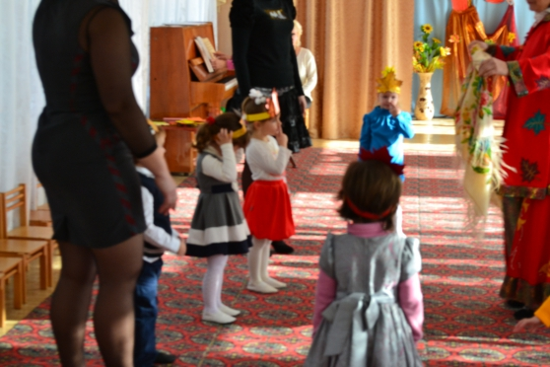
Но прощаться мне пора
Что поделать! Мне пора!
Ждут дела!
До встречи, друзья! (под музыку Осень уходит)
Вед. : Мы плясали, веселились
Песни пели и резвились!
Но пора ребята нам,
Расходиться по домам! (уходят).

